**План –конспект урока по теме «Моделирование фартука»**

**раздела «Моделирование и конструирование швейных изделий» в 5 классе.**

**Иванова Елена Геннадьевна,**

**учитель технологии,**

**1 квалифик. категории,**

**МОУ «Эммаусская СОШ».**

**Класс: 5**

**УМК под редакцией Н.В.Синица, В.Д.Симоненко**

**Тема «Моделирование фартука» 5 класс.**

***Цель урока:*** создать условия для формирования у детей умений и навыков изменения основы чертежа фартука на основе усвоения ими простейших приёмов моделирования рабочей одежды. Вид занятия, тип урока: комбинированный.

***Задачи урока:***

1. Образовательная: формировать знания об основных приёмах моделирования, о профессии художник-модельер.

2. Развивающая: развивать наглядно-образное, композиционное мышление, чувство пропорции, ритма, стиля, формы.

3. Воспитательная: воспитывать творческое отношение к труду, усидчивость.

***Планируемые результаты:***

1. Личностные

• освоение приёмов моделирования швейного изделия;

• развитие трудолюбия и ответственности за качество своей деятельности.

2. Метапредметные

• проявление нестандартного подхода к решению учебных и практических задач в процессе моделирования;

• развитие пространственного мышления

3. Предметные

• моделирование художественного оформления объектов труда;

• развитие пространственного художественного воображения и композиционного мышления;

• развитие чувства пропорции, ритма, стиля, формы.

***Средства обучения:***

Компьютер, мультимедийный проектор, магнитофон.

***Наглядные пособия:*** чертёж фартука в масштабе 1:1; плакат «Модели фартука», стенд готовых моделей с различной отделкой; выставка отделок, тканей, литературы.

***Дидактический материал:*** учебники по технологии (5 класс) Н.В.Синица,В.Д.Симоненко, рабочая тетрадь «Основы мастерства», карточки-задания по активизации знаний «Моделирование фартука».

***ЦОР:*** презентация «Моделирование фартука»

***Структура урока***

Занятие №2 в системе уроков по данному разделу является закрепляющим материалом.

***Краткая технологическая карта урока***

|  |  |  |  |
| --- | --- | --- | --- |
| Деятельность учителя | Деятельность учащихся | | |
| 1. **Организационная часть** | | | |
| Приветствие учащихся  Проверка присутствующих  Проверка готовности учащихся к уроку  Назначение дежурных | Приветствие учителя  Сдача рапортичек  Приготовление рабочего места | | |
| 1. **Повторение пройденного материала** | | | |
| - Напомните мне, как называлась тема нашего прошлого урока? *(Слайд №1)*  - А вспомнить, что вы узнали на прошлом уроке, нам поможет кроссворд. Итак  (*Слайд 2-11)*   1. Результат разработки модельера (модель) 2. Вид фартука, из объединённого нагрудника и нижней части (цельнокр) 3. Декоративная деталь для украшения нижнего среза фартука (оборка) 4. Внешние черты любого изделия, определяемые формой деталей, отделкой (фасон) 5. Изображение швейного изделия на бумаге (эскиз) 6. Процесс изменения чертежа выкройки в соответствии с выбранной моделью (м-е) 7. Чертёж, вырезанный из бумаги (выкройка) 8. Верхняя деталь фартука (нагрудник) 9. Человек, какой профессии занимается разработкой новых фасонов одежды (модельер) | | | |
| 1. **Подготовка учащихся к изучению учебного материала.** | | | |
| - На слайде представлены фартуки трёх видов, назовите их. *(Слайд №12)*  - Все эти фартуки разработаны путём изменения одной и той же выкройки и *теоретически* мы знаем способ получения новых моделей. Вспомните алгоритм моделирования *(Слайд №13)*  - *Какова же цель* нашего сегодняшнего урока? (учиться изменять выкройку дляполучения новой модели фартука на *практике)*  - Давайте вместе сформулируем тему урока (Создание новой модели фартука)  - Как вы мне уже сказали, начинаем мы работу с создания эскизов. На слайде представлены несколько моделей *(Слайд №14)*  *-* Каждая из вас получила карточку с описанием особенностей этих моделей. Посмотрим, можно ли по описанию узнать фартук на эскизе.  - Описание модели можно выполнять по следующему плану*(Слайд №15).*  - Ну и третий этап моделирования - это изменение выкройки в соответствии с эскизом. Давайте посмотрим, какой эскиз, какой выкройке соответствует и почему, почему вы так считаете?*(Слайд №16).* | | | Слушают, запоминают.  Размышляют, отвечают на вопросы. |
| 1. **Физминутка** | | | |
| 1. **Практическая работа** | | | |
| - Изготовлением и моделированием одежды занимаются специалисты нескольких профессий, таких как: художник-модельер, конструктор одежды, технолог одежды.  - Давайте и мы с вами представим себя мастерами по созданию одежды: модельерами, художниками и дизайнерами. Сейчас вы организуете своё мини ателье по созданию моделей одежды. Разделимся на группы.  - Каждая группа получает лист с заданием, на котором вы напишите имена мастеров, работающих в вашем ателье.  *- Ваша задача –* распределить работу в группе так, чтобы все были задействованы в создании новой модели фартука.  - Давайте вместе прочитаем задание *(Слайд №17).* Всё понятно?  - Во время работы вы можете использовать рекомендации, которые даны в учебниках.  - На листах так же представлены критерии, по которым будет оцениваться ваша работа.  - Желаю удачи. | | Моделируют фартуки | |
| 1. **Подведение итогов урока** | | | |
| - Работа закончена, прошу всех мастеров подготовиться к показу своих работ.  - Как мы оценим работу этой группы? *Объясните вашу оценку.*  Рефлексия: *(Слайд №11)*   * было интересно… * было трудно… * теперь я могу… * я научилась… * меня удивило… * мне захотелось…   Анализ урока, обращение внимания учащихся на недочеты, необходимые замечания, выявление ошибок.  Сообщение оценок за теоретические знания.  Оценка практической работы. | | Отвечают на вопросы. | |
| 1. **Выдача домашнего задания** | | | |
| § 22, принести ткань, шкатулку, по желанию выполнить тв.задания: 1. Подготовить презентацию об известных российских модельерах. 2. Самостоятельно разработать модель нового фартука. | | Записывают в дневник. | |

***Приложение***

**Практическая работа «Создание новой модели фартука»**

***Цель работы:***научиться выполнять моделирование фартуков.

***План работы:***

1. Разработать эскиз модели вашего будущего фартука.
2. Выполнить его описание по плану.
3. Нанести модельные линии на выкройку – то есть выполнить техническое моделирование.
4. Изготовить выкройку из цветной бумаги.
5. Подобрать к выбранной модели материал и отделку.

**Алгоритм моделирования**

1. изучить эскиз

2. на основу фартука наносим модельные линии

3. по данным линиям выполняем необходимые действия (отрезать, достроить, разрезать)

4. дорабатываем деталь

5. изготавливаем новую выкройку

**План описания модели**

* 1. вид изделия
  2. цвет,рисунок ткани
  3. форма – прямой округлый или какой другой формы
  4. на поясе.цельнокроеный или с нагрудником
  5. назначение

***Алгоритм оценки***

|  |  |  |  |  |
| --- | --- | --- | --- | --- |
| ***№*** | ***Критерии*** | ***Характеристика критерий*** | ***балл*** | |
| ***норма*** | ***свой*** |
| ***1*** | ***эскиз*** | 1. ***Качество*** 2. ***Соответствующая сложность*** 3. ***Четкая прорисовка*** | ***4***  ***1***  ***1*** |  |
| ***2*** | ***описание модели*** | 1. ***Правильность*** 2. ***Полнота ответов*** | ***4***  ***2*** |  |
| ***3*** | ***техническое моделирование*** | 1. ***Правильно*** 2. ***Аккуратно*** | ***6***  ***2*** |  |

**Художник-модельер** – моделирует одежду. Для выполнения такой работы необходимы знания человеческой фигуры, ее пропорций и пластики. Нужно разбираться в технологии швейного дела, а так же в законах построения костюма, линиях кроя и отделки.

**Конструктор** – изготовляет чертежи и выкройки.

**Технолог** – разрабатывает последовательность изготовления одежды, согласно чертежам.

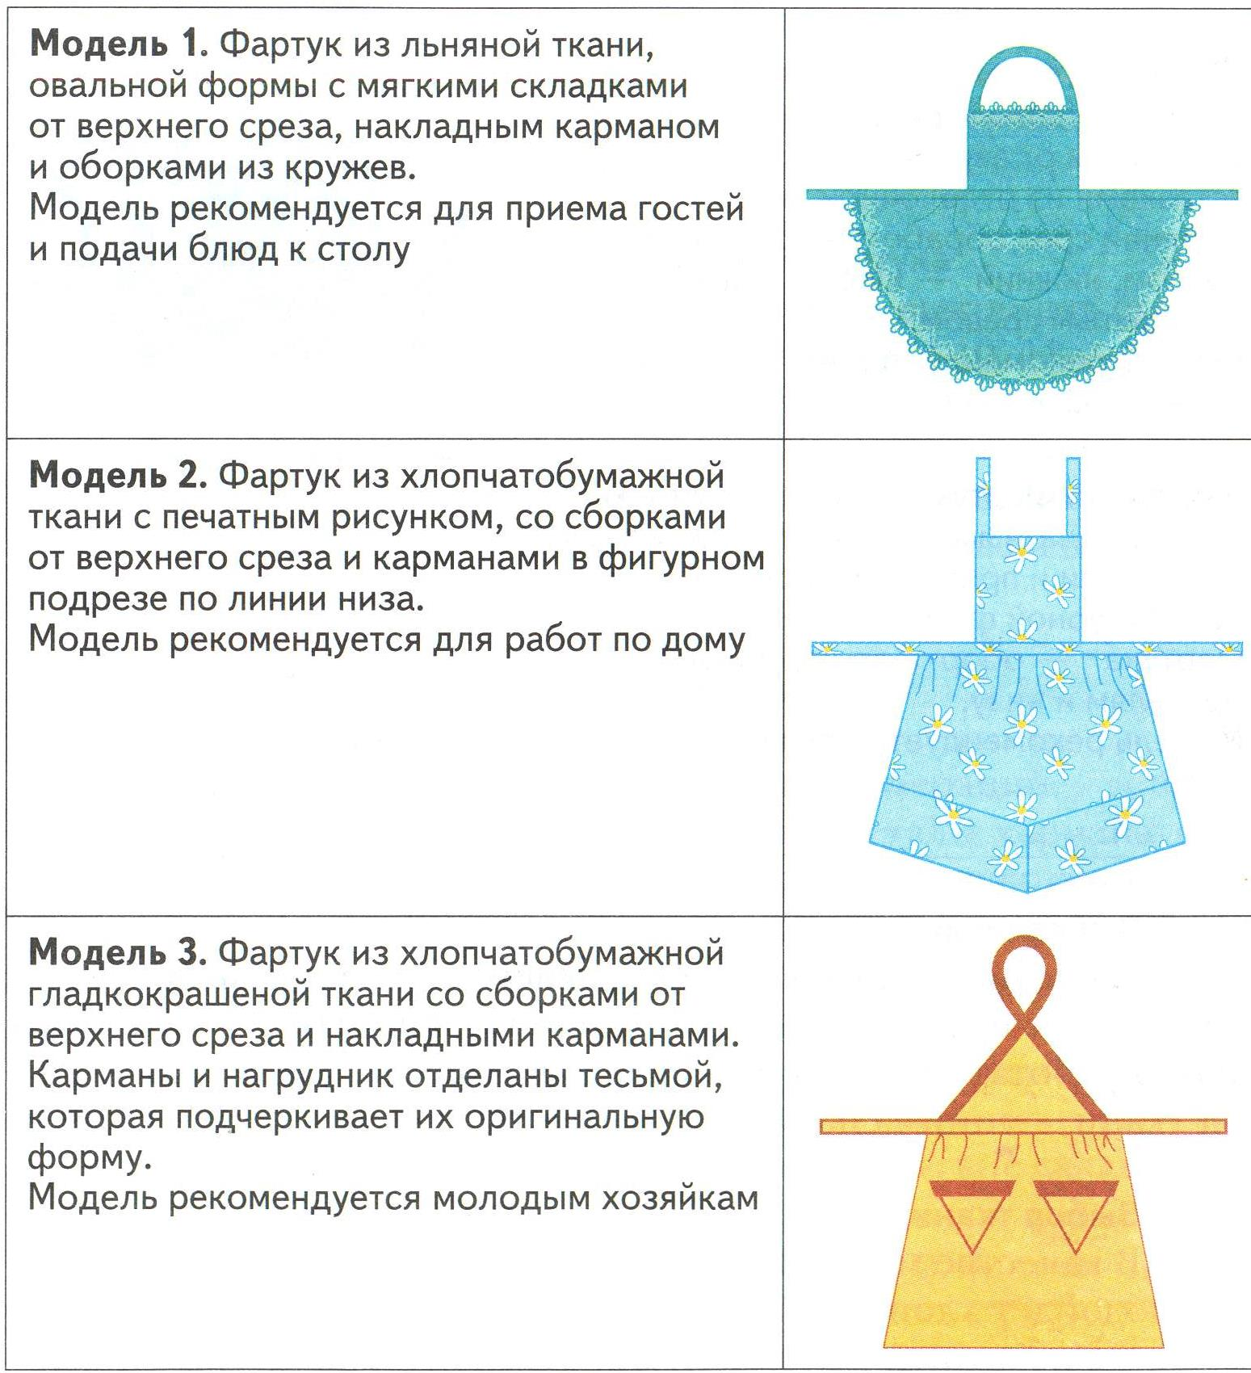

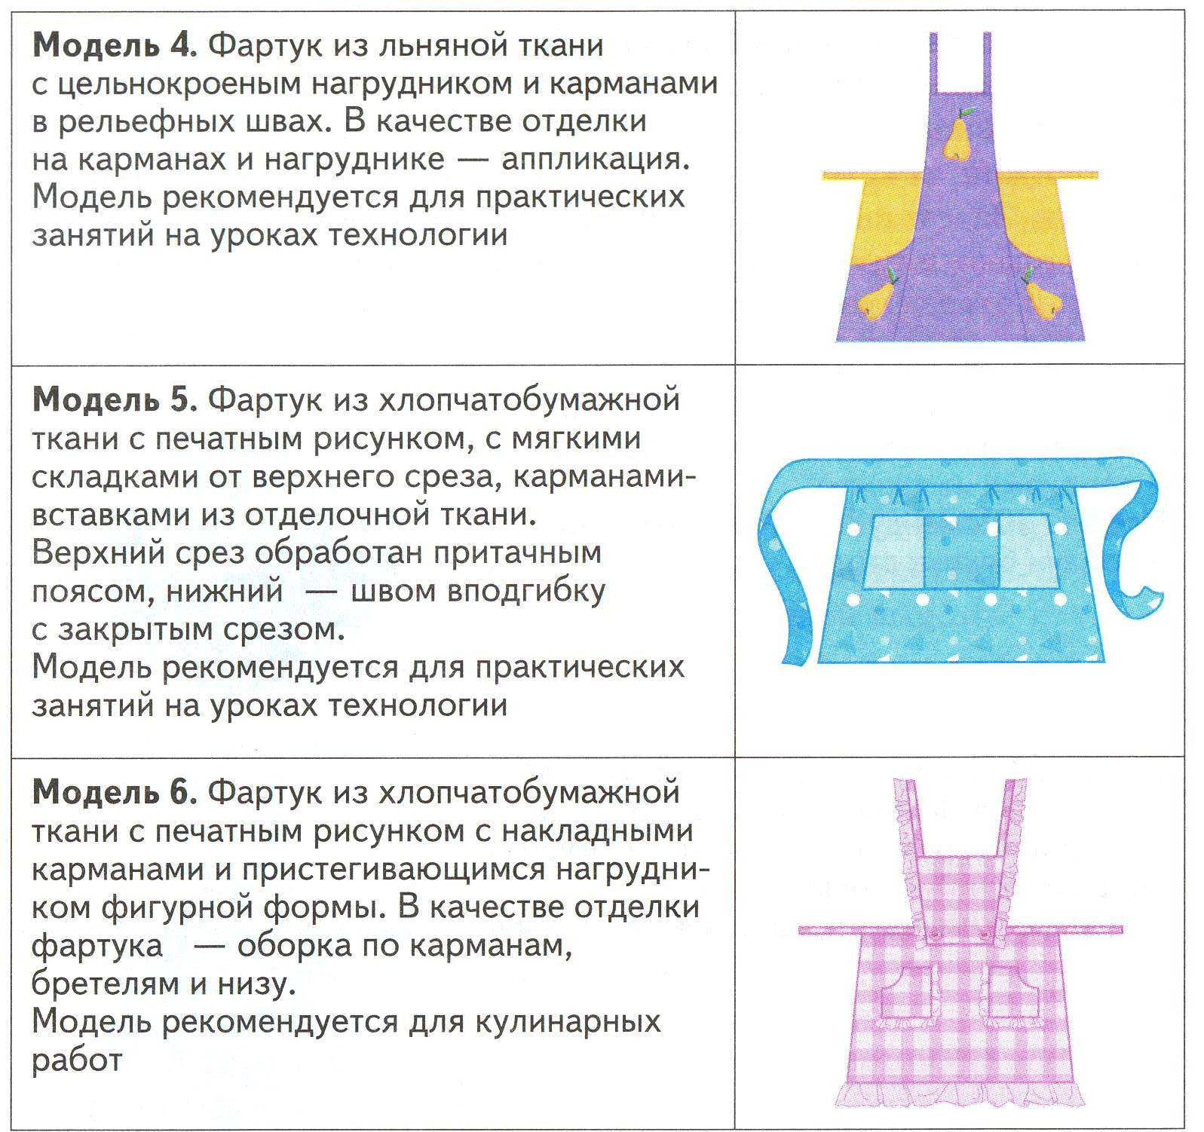

1. Что такое конструирование?
2. Что такое чертеж?
3. Какие инструменты для этого нужны?
4. Что такое выкройка?
5. Какие мерки мы снимали для построения чертежа фартука?
6. Что на чертеже обводится сплошной толстой линией?
7. Что означает штрихпунктирная линия?
8. Из каких деталей может состоять фартук?